Кезектен тыс әкімшілік кеңесінің хаттамасы

Педагогтерге қызметтік міндеттері мен педагогикалық әдеп нормаларын түсіндіру бойынша жиналыс

Қатысқан педагог: 10
Қатыспағандар: 0

Күн тәртібінде:
19.05.2026 жыл

- Педагогтердің қызметтік міндеттері мен жауапкершіліктерін түсіндіру
- Балалардың өмірі мен денсаулығының қауіпсіздігін қамтамасыз ету
- Балаларға қатысты қандай да бір күш қолдануға, ұрып соғуға және психологиялық қысым көрсетуге қатаң тыйым салу туралы түсіндіру жұмыстарын жүргізу
Тыңдалды:
Бөбекжай меңгерушісі: А.С.Зиеденова сөз сөйлеп, педагогтерге қатысты Қазақстан Республикасының қолданыстағы заңнамаларына сәйкес балалардың құқықтарын қорғау, олардың өмірі мен денсаулығы үшін жауапкершілік мәселелерін түсіндірді.

Соңғы уақытта қала көлемінде балаларға қатысты жағымсыз жағдайлардың орын алуына байланысты барлық педагогтерге тәрбиеленушілерге қандай да бір физикалық немесе психологиялық қысым көрсетуге қатаң түрде тыйым салынатыны ескертілді.
Сонымен қатар тәрбиеші С.К.Ахметова тарапынан педагогикалық әдеп нормаларын сақтау, балаға мейірімді қарым–қатынас жасау, қауіпсіз әрі қолайлы орта қалыптастыру туралы түсіндіру жұмыстары жүргізілді.

Педагогтерге:
Педагогтердің бала құқығын қорғау міндеттері–әрбір баланың қауіпсіз, қолайлы ортада білім алуын және дамуын қамтамасыз етуге бағытталған.
Негізгі міндеттері:
Баланың өмірі мен денсаулығын қорғау: Оқу–тәрбие процесі кезінде баланың қауіпсіздігін қамтамасыз ету, жарақат алу мен қауіптің алдын алу.
Баланың қадір–қасиетін құрметтеу: Баланы кемсітуге, қорлауға, психологиялық немесе физикалық қысым көрсетуге жол бермеу.
Тең құқықты қамтамасыз ету: Барлық балаларға ұлтына, жынысына, тіліне, әлеуметтік жағдайына қарамастан тең мүмкіндік беру.
Зорлық–зомбылықтың алдын алу: Буллинг, әлімжеттік, қатыгездік фактілерін анықтап, дер кезінде шара қолдану.
Құпия ақпаратты сақтау: Баланың және отбасының жеке мәліметтерін заң талаптарына сәйкес қорғау.

Баланың пікірін ескеру: Баланың ойын тыңдау, оның қызығушылығы мен қажеттіліктерін назарға алу.
Ата–анамен ынтымақтастық орнату: Баланың тәрбиесі мен дамуы бойынша ата–аналармен бірлесіп жұмыс жасау.
Құқықтық тәрбие беру: Балаларға өз құқықтары мен міндеттерін түсіндіру, заңды құрметтеуге тәрбиелеу.
Қауіпсіз білім беру ортасын қалыптастыру: Мектепте психологиялық жайлы ахуал орнатып, сенімді қарым–қатынас құру.
Қаулы етілді:
- Барлық педагог қызметкерлерге қызметтік міндеттері мен педагогикалық әдеп нормаларын қатан сақтау міндеттелсін:
- Балаларға қатысты қандай да бір күш қолдану, дөрекілік көрсету, психологиялық қысым жасау әрекеттеріне жол бермеу
- Балалардың өмірі мен денсаулығының қауіпсіздігі тұрақты болуға алынсын

- Осы түсіндіру жұмыстарының талаптарын барлық қызметкерлер орындауға міндетті екендігі ескертілсін

Комиссия төрайымы: Ш.А.Сагынгалиева

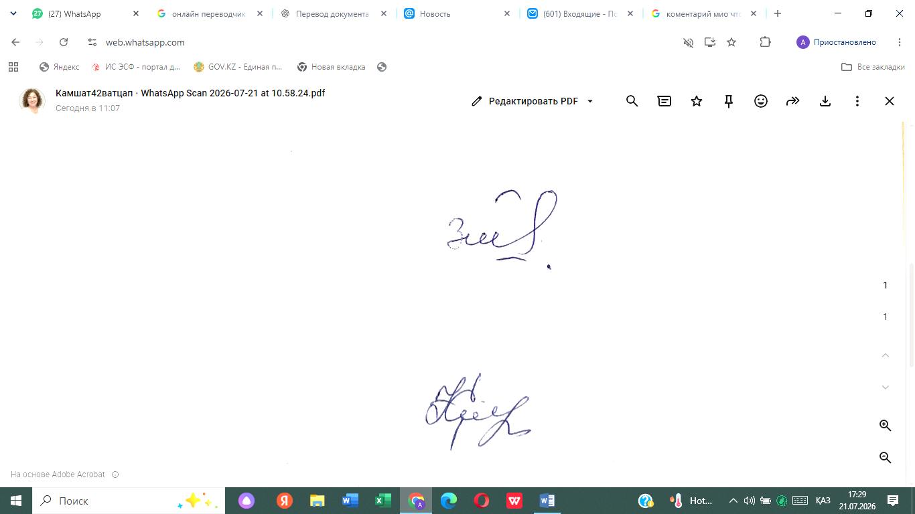
Хатшы: А.С.Зиеденова

